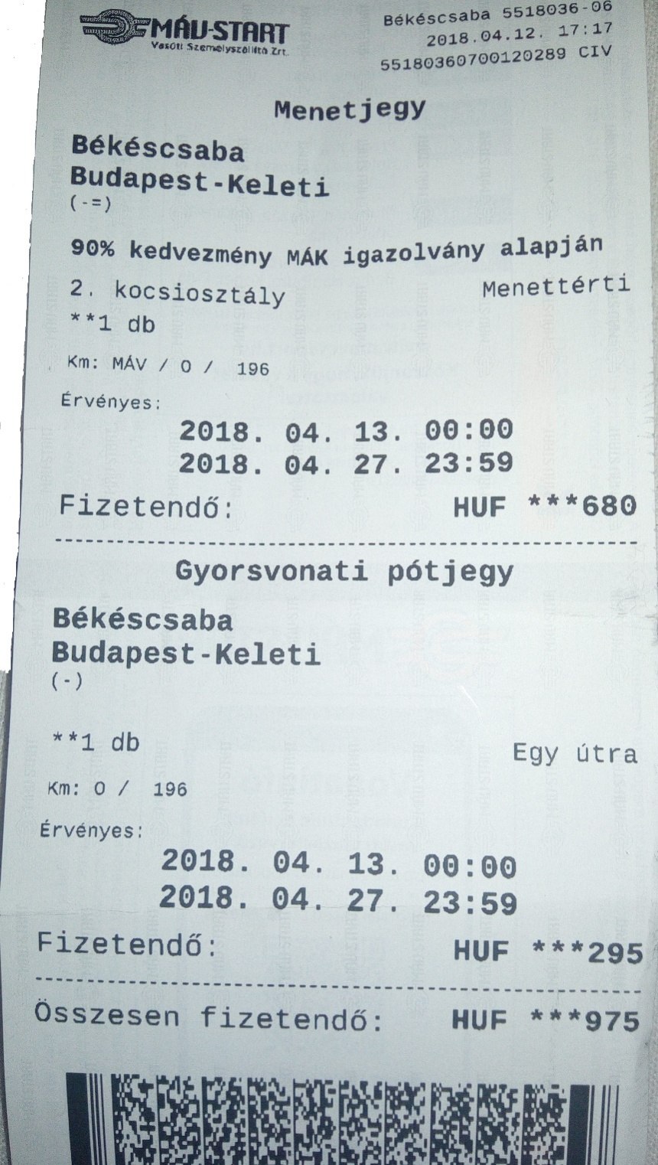**VONATJEGY**

1.Hová tudunk eljutni a menetjeggyel?**2p**

_____________________________________

2. Hol vásárolták a vonatjegyet?**1p**

_____________________________________

3. Milyen osztályra szól a jegy?**1p**

_____________________________________

4. Hány főre szól a jegy?**1p**

_____________________________________

5. Milyen napszakban vásárolták a jegyet?**1p**

_____________________________________

6. Mikor vásárolták a jegyet?**1p**

nap: hónap: év: óra: perc:

7. Milyen hosszú az út? **1p**

_____________________________________

8. Mennyit fizettek a pótjegyért?**1p**

_____________________________________

9. Oda-vissza szól-e a menetjegy?(igen/nem)**1p**

_____________________________________

10. Oda-vissza szól-e a pótjegy? (igen/nem) **1p**

_____________________________________

11. Hány hétig érvényes a jegy?**1p**

_____________________________________

12. Legkésőbb meddig lehet felhasználni a jegyet?**1p**

nap: hónap: év: óra: perc:

13. Milyen kedvezménnyel vásárolták a menetjegyet? **1p**

________________________________________________________________________________

14. Mikortól meddig érvényes a menetjegy?**2p**

_________________________________________________________________________________

15. Aznap, amikor megvette a jegyet utazhatott-e vele a jegyvásárló? (igen/nem)**1p**

_________________________________________________________________________________

16. Mennyi visszajárót kapott a jegyvásárló a pénztárnál, ha 5000 forintossal fizetett?**1p**

__________________________________________________________________________________

17. Mi célt szolgálhat a vonalkód a jegy alján?____________________________________________**1p**

**összesen**: 19/